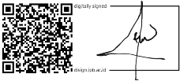




SEMINAR SEKOLAH PASCASARJANA

INSTITUT PERTANIAN BOGOR

Nama | : | Jeni Adhiva
NRP | : | G6501231023
Program Studi | : | Ilmu Komputer
Judul Penelitian | : | Prediksi Interaksi Peptida Bisa Ular C. Rhodostoma dan Protein Kanker Berbasis Transfer Learning
Pembimbing | : | - Prof. Dr. Eng. Wisnu Ananta Kusuma, S.T., M.T.  - Dr. Toto Haryanto, S.Kom, M.Si
Kelompok | : | Ilmu Keteknikan dan Teknologi Informasi
Hari / Tanggal | : | Senin / 14 Juli 2025
Waktu | : | 10.30 – 11.30 WIB
Tempat | : | Ruang SPs 302 Lantai 3 Gedung Pascasarjana IPB Darmaga

PREDIKSI INTERAKSI PEPTIDA BISA ULAR C. RHODOSTOMA DAN PROTEIN KANKER BERBASIS TRANSFER LEARNING
(Prediction of Peptide Interactions from C. rhodostoma Snake Venom and Cancer Proteins Using Transfer Learning)

Jeni Adhiva, Wisnu Ananta Kusuma, Toto Haryanto

Abstract
Cancer is disease with the highest mortality rate in the world with 19.98 million new cases and 48.76% mortality reported in 2022. This study examines a deep learning approach to predict interactions between peptides derived from Calloselasma rhodostoma snake venom and proteins associated with cancer. Four models were developed and evaluated, namely CAMP from scratch, CAMP with transfer learning (CAMP-TL), SAE-DNN, and TabNet. The CAMP model uses protein descriptor features (PSSM, ID, PP, AAS), while SAE-DNN and TabNet utilize ProtT5 embedding as input features. Evaluation results showed that the SAE-DNN model provided the best performance, with an accuracy of 0.7749 and ROC-AUC of 0.8538. CAMP-TL also showed improvement over the baseline
then used to predict 129,775 peptide-protein pairs and successfully identified 498 significant interactions based on probability values ≥ 0.95 and p-value < 0.05, involving 45 peptides and 105 cancer proteins. The five proteins with the highest number of peptide interactions were TRBC2, CD274, HIF1AN, PCSK9, and PLAU. This study demonstrates the effectiveness of the ProtT5-based SAE-DNN model in the prediction of peptide-protein interactions, as well as supporting the potential of C. rhodostoma venom peptides as promising cancer therapeutic candidates.

Keywords: cancer, deep learning, peptide-protein interaction (peppi), sae-dnn, transfer learning.

PENDAHULUAN
Kanker merupakan salah satu penyebab utama kematian di dunia. Pada tahun 2022, tercatat sekitar 19,98 juta kasus baru dan 48,76% kematian akibat kanker secara global, wilayah Asia sebanyak 49,2% dari total kasus kanker dunia, dengan Indonesia menempati peringkat keempat tertinggi (Brown et al. 2023). Pengobatan kanker umumnya dilakukan dengan kemoterapi, terutama pada kanker stadium menengah hingga lanjut, yang bekerja dengan menyerang sel-sel yang membelah cepat, termasuk sel kanker. Namun, karena bersifat non-spesifik kemoterapi juga merusak sel-sel sehat seperti epitel usus dan folikel rambut, sehingga sering menimbulkan efek samping sistemik seperti mual, kerontokan rambut, gangguan pencernaan, dan penurunan sistem imun (Heh et al. 2023). Seiring dengan kemajuan teknologi medis, pengobatan kanker terus berkembang ke arah yang lebih spesifik dan memiliki efek samping yang lebih minimal, seperti terapi hormon, terapi target, dan imunoterapi (Fath et al. 2022). Salah satu bentuk imunoterapi adalah terapi berbasis peptida, yaitu penggunaan potongan pendek dari protein yang secara alami terdapat di semua makhluk hidup (Chiangjong et al. 2020). Berbagai studi sebelumnya telah menunjukkan bahwa peptida memiliki keunggulan seperti struktur yang sederhana, mudah dimodifikasi, biaya produksi yang rendah, dan kemampuan untuk menembus jaringan dengan baik, sehingga dapat dirancang untuk menyerang sel kanker secara lebih spesifik dan aman (Nhàn et al. 2023). Selain sebagai agen terapi, peptida juga bisa digunakan sebagai penghantar obat yang mengarahkan zat aktif langsung ke sel target, menjadikannya platform yang menjanjikan dalam pengembangan terapi kanker modern (Cooper et al. 2021).
Di antara berbagai sumber peptida alami yang potensial untuk terapi kanker, bisa ular dari famili Viperidae menjadi salah satu alternatif menarik karena mengandung protein dan peptida bioaktif seperti disintegrin dan phospholipase A₂ (PLA₂), yang telah terbukti secara in vitro dan in vivo memiliki aktivitas antikanker melalui penghambatan adhesi sel, angiogenesis, dan induksi apoptosis (Calderon et al. 2014). Tren penelitian ini menunjukkan peningkatan eksplorasi protein dari bisa ular dalam bidang terapi kanker dan antimikroba (Sofyantoro et al. 2022). Salah satu spesies yang banyak diteliti adalah Calloselasma rhodostoma atau Malayan pit viper, yang tersebar di Asia Tenggara termasuk Indonesia (Tan et al. 2023). Meskipun eksplorasi dari protein bisa ular terus berkembang tetapi masih terbatas pada metode eksperimental seperti uji in vitro dan in vivo memerlukan biaya besar dan waktu yang lama.
Seiring dengan keterbatasan metode eksperimental, pendekatan in silico kini banyak diterapkan dalam pencarian kandidat obat, termasuk untuk prediksi interaksi peptida–protein (PepPI). Dengan dukungan komputasi, interaksi biomolekuler dapat diidentifikasi secara sistematis dan efisien dari data biologi molekuler kompleks, seperti data sekuens, ekspresi gen, atau proteomik (Attique et al. 2020). Meskipun telah menunjukkan potensi yang menjanjikan, kinerja model deep learning dalam prediksi PepPI masih menghadapi sejumlah keterbatasan. Penelitian oleh Kusuma et al. (2023) menunjukkan bahwa meskipun akurasi model cukup tinggi, nilai recall, F1-score, dan ROC-AUC masih rendah akibat jumlah data yang terbatas, sehingga performa model secara keseluruhan belum optimal (Kusuma et al. 2023). Sementara itu, penerapan arsitektur TabNet dalam penelitian Pradana et al. (2024) belum menghasilkan kinerja yang memuaskan. Hal ini disebabkan oleh penggunaan fitur input berupa deskriptor protein yang belum mampu merepresentasikan konteks biologis secara mendalam untuk dimanfaatkan secara efektif oleh mekanisme seleksi fitur TabNet dalam model prediksi PepPI (Pradana et al. 2024).
Mengatasi keterbatasan model deep learning pada data biologis yang terbatas, transfer learning menjadi pendekatan yang menjanjikan. Dengan memanfaatkan pengetahuan dari model yang telah dilatih pada data berskala besar (source domain), proses adaptasi ke tugas baru dengan data terbatas (target domain) dapat dilakukan melalui proses fine-tuning. Pendekatan ini telah terbukti meningkatkan akurasi dan efisiensi, seperti yang ditunjukkan dalam studi prediksi drug–target interaction (DTI), di mana nilai MCC meningkat dari 0.245 menjadi 0.333 saat data pelatihan sangat terbatas, setara dengan peningkatan performa sekitar 35.9% (Dalklran et al. 2023). Dalam bioinformatika, transfer learning juga efektif saat data terbatas, terutama dalam meningkatkan generalisasi model (Yousef dan Allmer 2023). Pada penelitian ini, transfer learning diterapkan pada arsitektur CAMP yang sebelumnya telah dilatih untuk prediksi biner interaksi peptida–protein mendapatkan nilai AUC 91% (Lei et al. 2021), kemudian di fine-tune menggunakan data pasangan peptide dan protein kanker. Selain itu, embedding ProtT5 digunakan sebagai representasi fitur dalam model SAE-DNN dan TabNet. ProtT5 merupakan pre-trained protein language model yang dilatih pada jutaan urutan protein, sehingga mampu menangkap pola struktural dan fungsional penting dalam urutan asam amino (Pokharel et al. 2022). Representasi berbasis ProtT5 ini diharapkan dapat memperkaya informasi biologis yang dimasukkan ke dalam model dan meningkatkan akurasi prediksi.

Berdasarkan uraian tersebut, permasalahan utama dalam penelitian ini terletak pada terbatasnya performa model deep learning dalam memprediksi interaksi peptida–protein, khususnya ketika dihadapkan pada data biologis yang terbatas jumlahnya, serta memiliki keragaman struktural dan fungsional dari target protein kanker. Selain itu, belum pernah diterapkan pendekatan transfer learning secara khusus untuk memprediksi interaksi antara peptida dari bisa ular Calloselasma rhodostoma dan protein kanker. Oleh karena itu, penelitian ini bertujuan untuk mengembangkan dan menganalisis performa model prediksi interaksi peptida–protein berbasis transfer learning melalui fine-tuning arsitektur CAMP serta pemanfaatan embedding ProtT5 dalam model SAE-DNN dan TabNet, guna memperoleh model dengan akurasi tinggi dan kemampuan generalisasi yang lebih baik. Selain itu, penelitian ini bertujuan untuk memprediksi pasangan interaksi potensial antara peptida bisa ular Calloselasma rhodostoma dan protein kanker menggunakan model terbaik yang telah dikembangkan untuk mendukung eksplorasi peptida alami sebagai kandidat terapi kanker.

METODE PENELITIAN

Waktu dan Alat
Penelitian ini dilaksanakan mulai Oktober 2024 sampai dengan Mei 2025, dengan menggunakan perangkat komputasi server G6 milik Institut Pertanian Bogor (IPB) yang dilengkapi GPU NVIDIA RTX 3060 (12 GB VRAM, 112 Tensor Core).

Tahapan Penelitian

Penelitian ini dilakukan melalui beberapa tahapan utama, yaitu akuisisi data, ekstraksi fitur, pemodelan dengan pendekatan transfer learning, evaluasi model, dan prediksi interaksi peptida–protein pada Gambar 1 sebagai berikut:

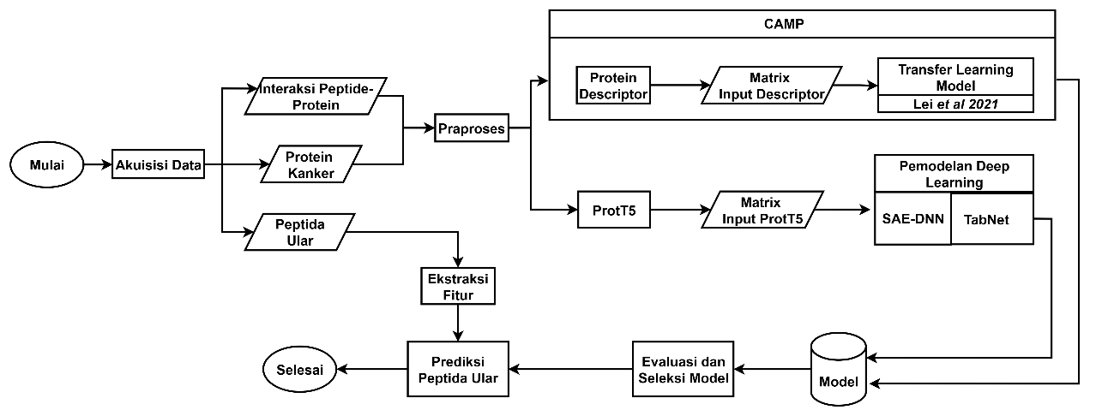

Gambar 1. Tahapan Penelitian

Akuisisi Dataset
Dataset yang digunakan dalam penelitian ini terdiri atas data sekuens peptida dan protein yang diperoleh dari berbagai sumber terbuka. Data protein diambil dari UniProt (https://www.uniprot.org/), data interaksi obat-peptida diperoleh dari DrugBank (https://www.drugbank.com/), dan data sekuens peptida–protein diperoleh dari Protein Data Bank (PDB) (https://www.rcsb.org/). Sementara itu, data peptida ular Calloselasma rhodostoma yang digunakan sebagai data prediksi diperoleh dari hasil ekstraksi data primer laboratorium UGM, mencakup 145 peptida unik (Kusuma et al. 2023). Setelah seluruh data terkumpul, dilakukan proses penggabungan dan pembersihan data. Tahap ini mencakup identifikasi dan penghapusan missing value, serta penghapusan data duplikat agar setiap pasangan peptida dan protein bersifat unik. Selanjutnya, dilakukan penentuan pasangan interaksi menggunakan Protein-Ligand Interaction Profiler (PLIP), yang mendeteksi tujuh jenis interaksi, antara lain ikatan hidrogen, hidrofobik, pi-stacking, pi-cation, salt bridges, water bridges, dan halogen (Lei et al. 2021). Pasangan yang memiliki minimal satu tipe interaksi di kategorikan sebagai interaksi positif. Interaksi negatif dibentuk melalui teknik random sampling dengan rasio 1:1 terhadap jumlah data interaksi positif.
Feature Engineering
Pada pemodelan pertama menggunakan ekstraksi fitur peptida dan protein menggunakan empat protein descriptor diantaranya, intrinsic disorder (ID), Amino Acid Sequences (AAS), sifat physicochemical (PP), dan position-specific scoring matrix (PSSM) pemodelan CAMP. Percobaan model kedua menggunakan ekstraksi fitur peptida dan protein menggunakan embedding ProtT5 berbasis arsitektur transformer.
Deep learning pendekatan transfer learning, Evaluasi dan Seleksi Model
Dataset seperti data pelatihan dan data prediksi antara peptide dan protein kanker. Pendekatan pertama menggunakan ekstraksi fitur protein deskriptor (PSSM, AAS, ID, dan PP) yang digunakan sebagai input pada model pretrained CAMP-TL (Lei et al. 2021). Model di-fine-tune dengan memodifikasi bagian dense layer akhir agar sesuai dengan data target, sehingga dapat belajar mengenali pola interaksi baru.

Pendekatan kedua menggunakan embedding ProtT5 berbasis arsitektur transformer sebagai representasi fitur input pada model SAE-DNN dan TabNet. Proses pelatihan melibatkan pencarian hyperparameter terbaik menggunakan teknik grid search. Evaluasi performa model dilakukan menggunakan metrik accuracy, precision, recall, F1-score, dan ROC-AUC. Model dengan nilai AUC tertinggi dipilih sebagai model terbaik dan digunakan untuk memprediksi interaksi antara peptida calloselasma rhodostoma dan protein kanker.

Prediksi Peptida Ular C. rhodostoma dan Protein Kanker
Model terbaik digunakan untuk memprediksi interaksi antara peptida Calloselasma rhodostoma dan protein kanker. Hasil prediksi dianalisis berdasarkan skor probabilitas (≥ 0,95) dan nilai p-value terhadap distribusi skor prediksi (Bozhilova et al. 2019). Pasangan peptida–protein dengan p-value < 0,05 dianggap signifikan berinteraksi dan diprioritaskan sebagai kandidat target interaksi (Boniolo et al. 2023). Langkah ini dilakukan untuk mempersempit ruang pencarian target terapi peptida secara lebih efisien dan akurat.

HASIL DAN PEMBAHASAN
Persiapan Dataset
Dataset interaksi peptida–protein dibentuk dengan mengintegrasikan data dari RCSB PDB, UniProt, dan DrugBank. Setelah akuisisi, dilakukan penyaringan panjang sekuens pada tahap praproses, dengan hanya mempertahankan peptida ≤ 50 residu sesuai batas biologis umum pada peptida terapi (Wang et al. 2022) dan protein 50–1500 residu protein dipilih berdasarkan ID dari UniProt (Lei et al. 2021), sementara peptida obat diambil dari DrugBank. Identifikasi interaksi positif dilakukan menggunakan Protein-Ligand Interaction Profiler (PLIP), menghasilkan 3.470 pasangan interaksi positif yang terdiri dari 2.771 peptida unik dan 895 protein kanker. Dalam membentuk dataset klasifikasi seimbang, interaksi negatif dihasilkan melalui random sampling dengan rasio 1:1 terhadap data positif, sehingga total diperoleh 6.940 pasangan data pelatihan. Sebagai tahap prediksi akhir, digunakan 145 peptida ular calloselasma rhodostoma dari hasil penelitian laboratorium UGM yang kemudian dipasangkan dengan 895 protein kanker, membentuk 129.775 pasangan untuk prediksi interaksi baru.
Feature Engineering
Ekstraksi fitur dilakukan untuk merepresentasikan pasangan peptida dan protein dalam bentuk numerik berdimensi tetap sebagai input model deep learning. Dua pendekatan digunakan, yaitu protein deskriptor dan ProtT5. Pendekatan pertama menggunakan empat jenis fitur, yaitu PSSM, AAS, ID, dan PP, dengan total 8.550 fitur, panjang sekuens bervariasi, dilakukan padding pada hasil ekstraksi fitur agar panjang peptida seragam menjadi 50 residu dan protein menjadi 1500 residu. Padding ini dilakukan tanpa mengubah sekuens asli memastikan dimensi input tetap dan sesuai untuk model deep learning. Pendekatan kedua menggunakan ProtT5, yaitu pre-trained protein language model, yang menghasilkan embedding berdimensi 2048 (1024 untuk peptida dan 1024 untuk protein).
Pemodelan Deep Learning, Evaluasi dan Seleksi Model
Pemodelan deep learning dilakukan dengan pendekatan transfer learning menggunakan arsitektur CAMP, SAE-DNN, dan TabNet. Model dilatih dengan validasi silang 5-fold. Proses pelatihan mencakup tuning hyperparameter menggunakan metode grid search untuk memperoleh kombinasi parameter optimal. Evaluasi performa model dilakukan berdasarkan metrik akurasi, presisi, recall, F1-score, dan ROC-AUC. Berdasarkan Gambar 2 hasil evaluasi menunjukkan bahwa SAE-DNN dengan fitur ProtT5 memberikan performa terbaik (akurasi 0,7749; ROC-AUC 0,8538), diikuti oleh CAMP-TL (akurasi 0,6754; ROC-AUC 0,7300), dan CAMP from scratch (akurasi 0,5292; ROC-AUC 0,5775). Dari segi efisiensi waktu, CAMP-TL hanya membutuhkan 16 menit 42 detik, jauh lebih cepat dibandingkan CAMP from scratch yang memerlukan 22 jam 41 menit. SAE-DNN selesai dalam 15 menit 58 detik, sedangkan TabNet membutuhkan waktu 2 jam 12 menit. Perbedaan ini menunjukkan bahwa transfer learning tidak hanya meningkatkan akurasi, tetapi juga secara signifikan mempercepat proses pelatihan model. Keunggulan performa pada model berbasis ProtT5 menunjukan efektivitas representasi kontekstual yang dihasilkan oleh model berbasis transformer.
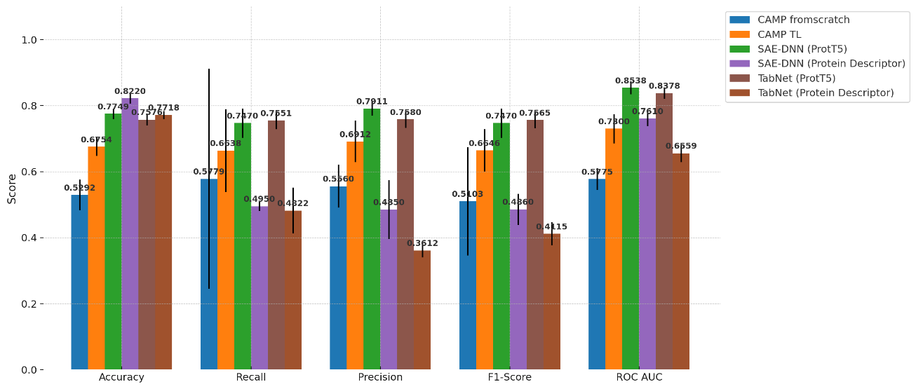
^{a.} diambil dari penelitian (Kusuma et al. 2023). ^{b.} diambil dari penelitian (Pradana et al. 2024).
Gambar 2. Metriks evaluasi selama pelatihan model.
Fitur deskriptor konvensional seperti PSSM, AAS, ID, dan PP hanya menghitung karakteristik lokal atau frekuensi residu, tanpa mempertimbangkan urutan atau konteks biologis. Sebaliknya, ProtT5 sebagai model transformer yang dilatih pada jutaan sekuens protein mampu menangkap hubungan semantik antar residu, sehingga residu yang sama dapat memiliki makna berbeda tergantung posisinya dalam sekuens. Representasi ini lebih kaya dan adaptif, mirip cara memahami makna kata dalam kalimat. Meskipun menggunakan arsitektur model yang sama (SAE-DNN), perbedaan kualitas fitur yang menjadi kontribusi utama dalam peningkatan performa prediksi interaksi peptida–protein.

Prediksi Peptida Ular C. rhodostoma dan Protein Kanker
Berdasarkan hasil evaluasi model, SAE-DNN dipilih sebagai model terbaik karena menunjukkan performa paling unggul dalam hal akurasi dan area under curve (AUC) dibandingkan model lainnya. Model ini memanfaatkan representasi fitur embedding ProtT5 yang mampu menangkap informasi sekuensial dan kontekstual dari masing-masing pasangan peptida dan protein target. Kemampuan ini memungkinkan model untuk mengenali pola interaksi kompleks yang tidak hanya bergantung pada urutan asam amino, tetapi juga konteks biologis dari molekul tersebut. Dengan pendekatan ini, SAE-DNN berhasil membedakan pasangan yang berpotensi berinteraksi secara biologis secara lebih akurat.
Berdasarkan hasil prediksi terhadap data pasangan peptida dan protein kanker, diperoleh sebanyak 498 interaksi yang signifikan dengan nilai probabilitas ≥ 0,95 dan p-value < 0,05. Interaksi ini melibatkan 45 peptida unik dari bisa ular Calloselasma rhodostoma dan 105 protein kanker unik. Lima protein yang memiliki jumlah interaksi terbanyak dengan peptida adalah TRBC2 (27 peptida), CD274 (22 peptida), HIF1AN (21 peptida), PCSK9 (19 peptida), dan PLAU (16 peptida). Protein-protein ini diketahui berperan penting dalam berbagai jalur kanker, termasuk respons imun tumor, proses angiogenesis, serta regulasi metabolisme dan hipoksia. Temuan ini memperkuat potensi biologis peptida bisa ular sebagai kandidat agen terapeutik baru yang menjanjikan, khususnya untuk pengembangan obat kanker berbasis peptida secara in silico.
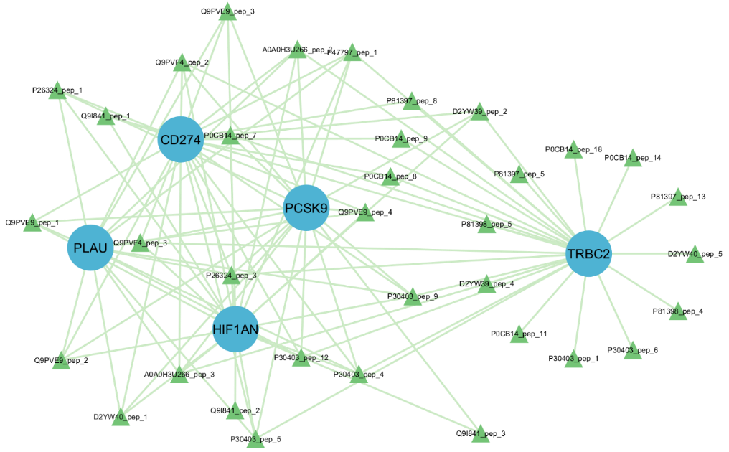
Gambar 3. Visualisasi lima protein kanker berpasangan dengan peptida C. rhodostoma
Gambar 3 menampilkan visualisasi jaringan interaksi antara lima protein kanker dengan jumlah interaksi peptida terbanyak, yaitu TRBC2, CD274, HIF1AN, PCSK9, dan PLAU. Sebanyak 35 peptida unik dari calloselasma rhodostoma diprediksi berinteraksi dengan kelima protein tersebut oleh model SAE-DNN. Sepuluh pasangan dengan nilai prediksi tertinggi ditampilkan pada Tabel 1.
Tabel 1. Sepuluh pasangan dengan nilai predicted probability tertinggi.
No | pdb_chain | Protein Ular | Symbol Protein | Protein Kanker | Predict  Probability
1. | P30403_pep_9 | Zinc metalloproteinase/disintegrin | PLAU | Urokinase-type plasminogen activator | 0,989805
2. | P30403_pep_9 | Zinc metalloproteinase/disintegrin | PCSK9 | Proprotein convertase subtilisin/kexin type 9 | 0,988754
3. | P0CB14_pep_7 | Snake venom metalloproteinase kistomin | HIF1AN | Hypoxia-inducible factor 1-alpha inhibitor | 0,988304
4. | P47797_pep_1 | Thrombin-like enzyme ancrod-2 | CD274 | Programmed cell death 1 ligand 1 | 0,988066
5. | P26324_pep_3 | Thrombin-like enzyme ancrod | TRBC2 | T cell receptor beta constant 2 | 0,987981
6. | P30403_pep_9 | Zinc metalloproteinase/disintegrin | HIF1AN | Hypoxia-inducible factor 1-alpha inhibitor | 0,987829
7. | P0CB14_pep_7 | Snake venom metalloproteinase kistomin | CD274 | Programmed cell death 1 ligand 1 | 0,987818
8. | P30403_pep_9 | Zinc metalloproteinase/disintegrin | CD274 | Programmed cell death 1 ligand 1 | 0,987612
9. | Q9I841_pep_1 | Snaclec rhodocytin subunit alpha | HIF1AN | Hypoxia-inducible factor 1-alpha inhibitor | 0,987105
10. | P26324_pep_1 | Thrombin-like enzyme ancrod | HIF1AN | Hypoxia-inducible factor 1-alpha inhibitor | 0,987023

KESIMPULAN DAN SARAN

Kesimpulan
Penelitian ini berhasil memanfaatkan pendekatan deep learning berbasis transfer learning untuk memprediksi interaksi antara peptida bisa ular calloselasma rhodostoma dan protein kanker. Dari empat model yang dikembangkan, SAE-DNN dengan representasi fitur embedding ProtT5 menunjukkan performa terbaik, dengan akurasi sebesar 0,7749 dan ROC-AUC sebesar 0,8538. Model ini berhasil mengidentifikasi 498 pasangan interaksi dengan probabilitas ≥ 0,95 dan p-value < 0,05, yang melibatkan 45 peptida unik dan 105 protein kanker, dengan lima protein target terbanyak yaitu TRBC2, CD274, HIF1AN, PCSK9, dan PLAU. Temuan ini menunjukkan bahwa transfer learning efektif dalam meningkatkan akurasi dan efisiensi prediksi, terutama pada data biologis yang kompleks. Selain itu, hasil penelitian ini memberikan kontribusi penting dalam eksplorasi kandidat peptida antikanker berbasis peptida alami, khususnya dari sumber biologis seperti bisa ular C. Rhodostoma, yang berpotensi dikembangkan lebih lanjut sebagai agen terapeutik dalam terapi kanker.

Saran

Penelitian selanjutnya disarankan untuk transfer learning melalui strategi tuning hyperparameter seperti grid search lanjutan atau random search, serta penerapan teknik progressive unfreezing dan learning rate scheduler. Selain itu, eksplorasi model pretrained alternatif seperti ESM-2, ProtBERT, atau AlphaFold embedding berpotensi memperkaya representasi fitur biologis. Setelah diperoleh model terbaik, pendekatan Active Transfer Learning dapat digunakan untuk memilih pasangan peptida–protein yang paling informatif dan signifikan untuk validasi lebih lanjut, sehingga meningkatkan efisiensi dan ketepatan proses prediksi.

DAFTAR PUSTAKA
Attique M, Farooq MS, Khelifi A, Abid A. 2020. Prediction of Therapeutic Peptides Using Machine Learning: Computational Models, Datasets, and Feature Encodings. IEEE Access. 8 August:148570–148594. doi:10.1109/ACCESS.2020.3015792.
Boniolo F, Hoffmann M, Roggendorf N, Tercan B, Baumbach J, Castro MAA, Robertson AG, Saur D, List M. 2023. SpongEffects: CeRNA modules offer patient-specific insights into the miRNA regulatory landscape. Bioinformatics. halaman : 5. doi:10.1093/bioinformatics/btad276.
Bozhilova L V., Whitmore A V., Wray J, Reinert G, Deane CM. 2019. Measuring rank robustness in scored protein interaction networks. BMC Bioinformatics. 20(1):1–14. doi:10.1186/s12859-019-3036-6.
Brown JS, Amend SR, Austin RH, Gatenby RA, Hammarlund EU, Pienta KJ. 2023. Updating the Definition of Cancer. Mol Cancer Res. 21(11):1142–1147. doi:10.1158/1541-7786.MCR-23-0411.
Calderon LA, Sobrinho JC, Zaqueo KD, De Moura AA, Grabner AN, Mazzi M V., Marcussi S, Nomizo A, Fernandes CFC, Zuliani JP, et al. 2014. Antitumoral Activities of Snake Venom.Pdf. Biomed Res Int. 2014:1–19.
Chiangjong W, Chutipongtanate S, Hongeng S. 2020. Anticancer peptide: Physicochemical property, functional aspect and trend in clinical application (Review). Int J Oncol. 57(3):678–696. doi:10.3892/ijo.2020.5099.
Cooper BM, Iegre J, O’Donovan DH, Ölwegård Halvarsson M, Spring DR. 2021. Peptides as a platform for targeted therapeutics for cancer: Peptide-drug conjugates (PDCs). Chem Soc Rev. 50(3):1480–1494. doi:10.1039/d0cs00556h.
Dalklran A, Atakan A, Rifaioǧlu AS, Martin MJ, Atalay RÇ, Acar AC, Doǧan T, Atalay V. 2023. Transfer learning for drug-target interaction prediction. Bioinformatics. 39:I103–I110. doi:10.1093/bioinformatics/btad234.
Heh E, Allen J, Ramirez F, Lovasz D, Fernandez L, Hogg T, Riva H, Holland N, Chacon J. 2023. Peptide Drug Conjugates and Their Role in Cancer Therapy. Int J Mol Sci. 24(1). doi:10.3390/ijms24010829.
Fath MK, Babakhaniyan K, Zokaei M, Yaghoubian A, Akbari S, Khorsandi M, Soofi A, Nabi-Afjadi M, Zalpoor H, Jalalifar F, et al. 2022. Anti-cancer peptide-based therapeutic strategies in solid tumors. Cell Mol Biol Lett. 27(1). doi:10.1186/s11658-022-00332-w.
Kusuma WA, Fadli A, Fatriani R, Sofyantoro F, Yudha DS, Lischer K, Nuringtyas TR, Putri WA, Purwestri YA, Swasono RT. 2023. Prediction of the interaction between Calloselasma rhodostoma venom-derived peptides and cancer-associated hub proteins: A computational study. Heliyon. 9(11). doi:10.1016/j.heliyon.2023.e21149.
Lei Y, Li Shuya, Liu Z, Wan F, Tian T, Li Shao, Zhao D, Zeng J. 2021. A deep-learning framework for multi-level peptide–protein interaction prediction. Nat Commun. 12(1). doi:10.1038/s41467-021-25772-4.
Nhàn NTT, Yamada T, Yamada KH. 2023. Peptide-Based Agents for Cancer Treatment: Current Applications and Future Directions. Int J Mol Sci. 24(16). doi:10.3390/ijms241612931.
Pokharel S, Pratyush P, Heinzinger M, Newman RH, Kc DB. 2022. Improving protein succinylation sites prediction using embeddings from protein language model. Sci Rep. 12(1):1–13. doi:10.1038/s41598-022-21366-2.
Pradana HA, Damarjati AA, Kurniawan I, Kusuma WA. 2024. a Deep Learning Model Implementation of Tabnet for Predicting Peptide-Protein Interaction in Cancer. Indian J Comput Sci Eng. 15(1):80–87. doi:10.21817/indjcse/2024/v15i1/241501032.
Sofyantoro F, Yudha DS, Lischer K, Nuringtyas TR, Putri WA, Kusuma WA, Purwestri YA, Swasono RT. 2022. Bibliometric Analysis of Literature in Snake Venom-Related Research Worldwide (1933–2022). Animals. 12(16). doi:10.3390/ani12162058.
Tan CH, Tan KY, Ng TS, Tan NH, Chong HP. 2023. De Novo Venom Gland Transcriptome Assembly and Characterization for Calloselasma rhodostoma (Kuhl, 1824), the Malayan Pit Viper from Malaysia: Unravelling Toxin Gene Diversity in a Medically Important Basal Crotaline. Toxins (Basel). 15(5). doi:10.3390/toxins15050315.
Wang L, Wang N, Zhang W, Cheng X, Yan Z, Shao G, Wang X, Wang R, Fu C. 2022. Therapeutic peptides: current applications and future directions. Signal Transduct Target Ther. 7(1). doi:10.1038/s41392-022-00904-4.
Yousef M, Allmer J. 2023. Deep learning in bioinformatics. Turkish J Biol. 47(6):366–382. doi:10.55730/1300-0152.2671.

Bagian Tesis, disampaikan pada seminar Pascasarjana IPB
Mahasiswa Program Studi Ilmu Komputer, Sekolah Pascasarjana IPB
Ketua Komisi Pembimbing, Staf Pengajar Departemen Ilmu Komputer, FMIPA IPB
Anggota Komisi Pembimbing, Staf Pengajar Departemen Statistika, FMIPA IPB

